Міністерство освіти і науки України
Національний технічний університет України «КПІ» імені Ігоря Сікорського
Кафедра обчислювальної техніки ФІОТ

ЗВІТ
з лабораторної роботи №3
з навчальної дисципліни «Штучний інтелект в задачах обробки зображень»

Виконав:
Студент 3 курсу кафедри ОТ ФІОТ,
Навчальної групи ІП-05
Гапій Д. Е.

Перевірив:
Нікітін В. А.

Київ 2023
Основи роботи з OpenCV
І. Мета:
Навчитися виконувати розмітку дорожних ліній на відео засобами OpenCV в режимі реального часу

ІІ. Виконання:
Завдання 1:
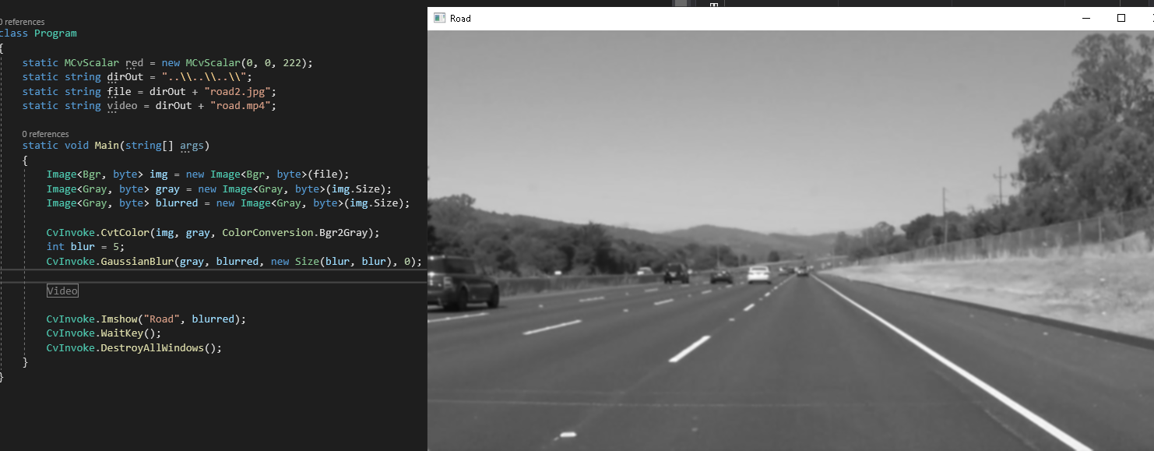
Конвертація в сіру гамму та Розмиття зображення

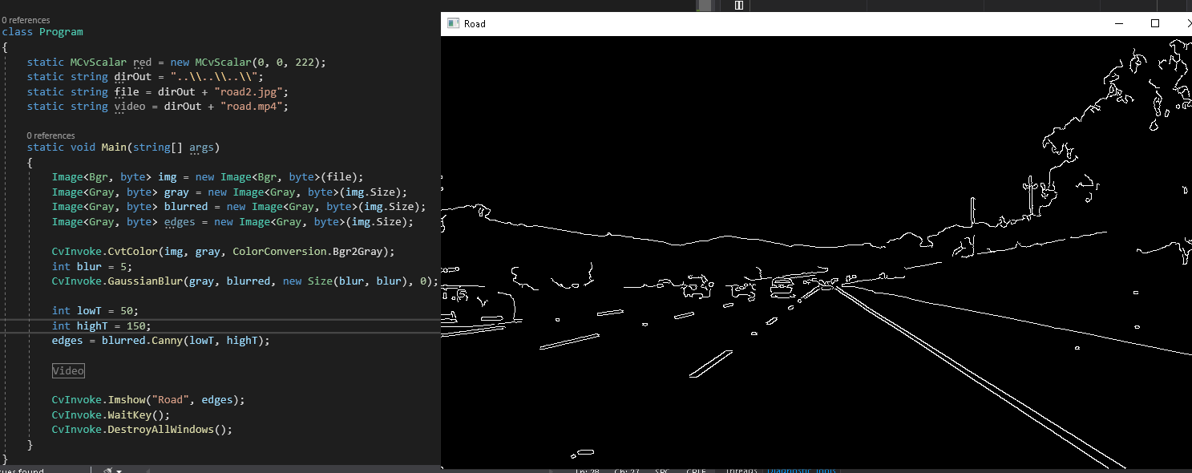
Застосування алгоритму Кенні

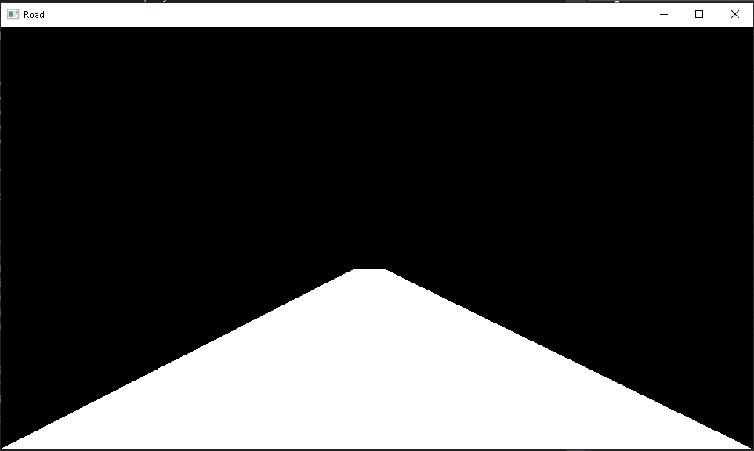
Створення маски

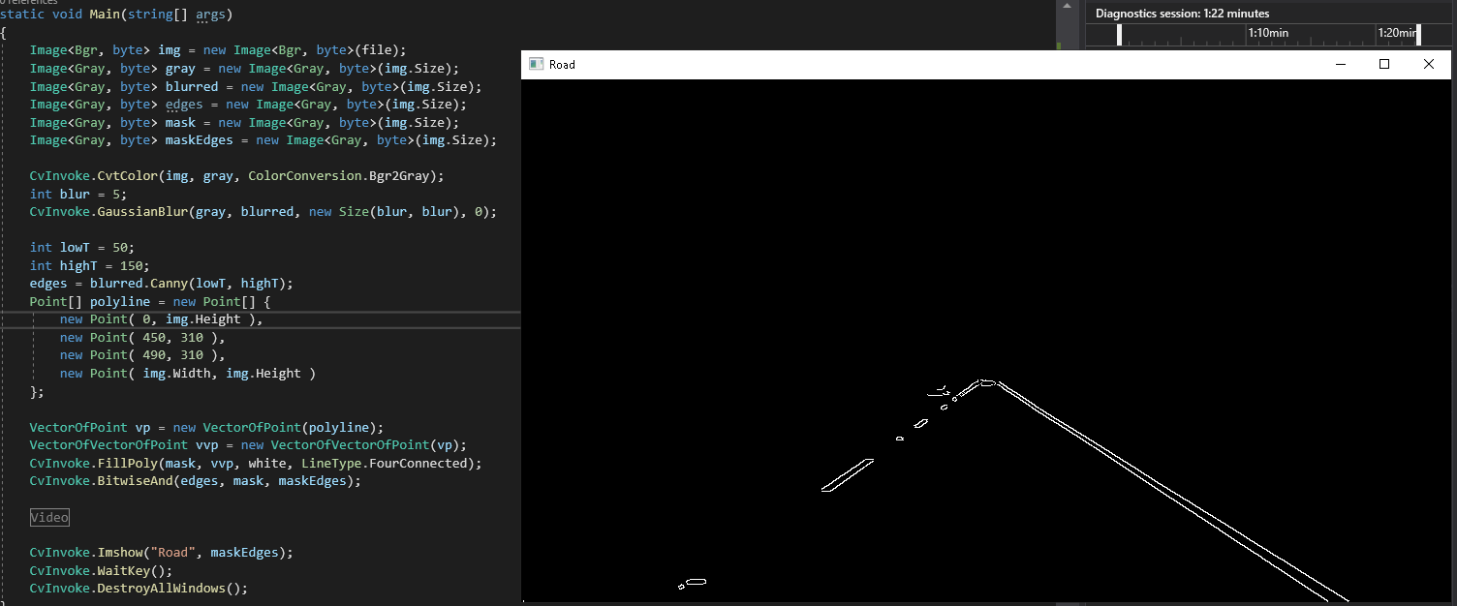
Накладання маски на зображення

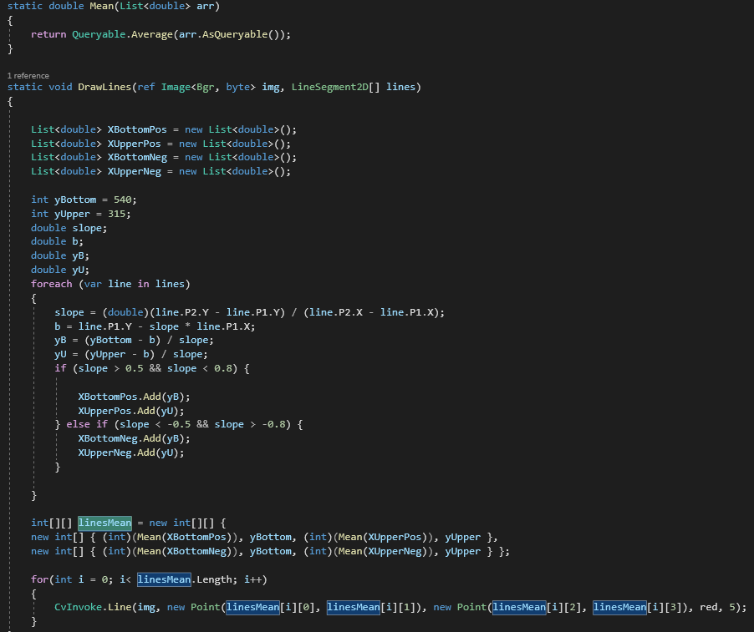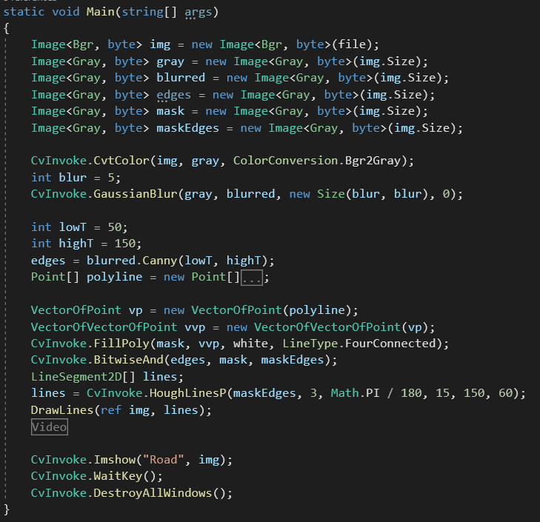
Код з Перетворенням Хафа

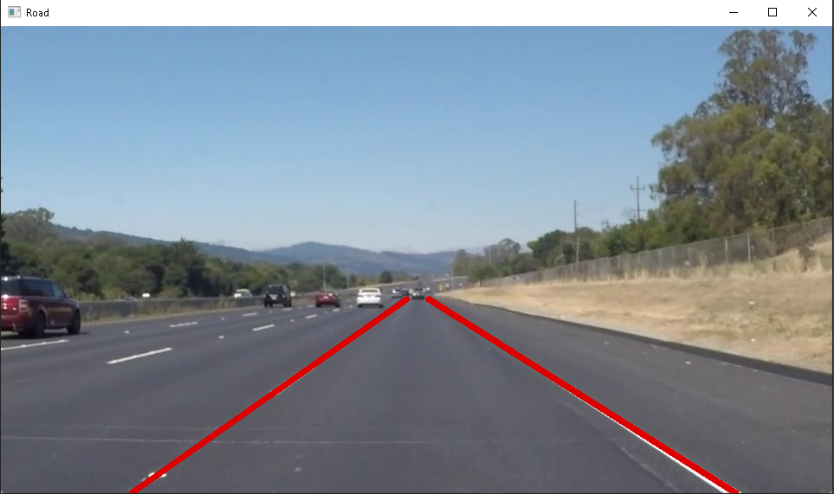
Результат

Завдання 2:

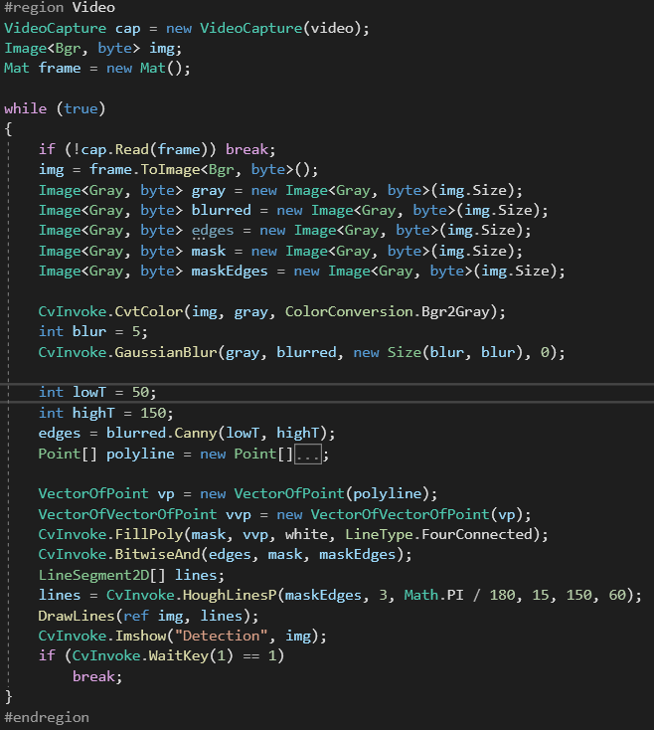
Код програми

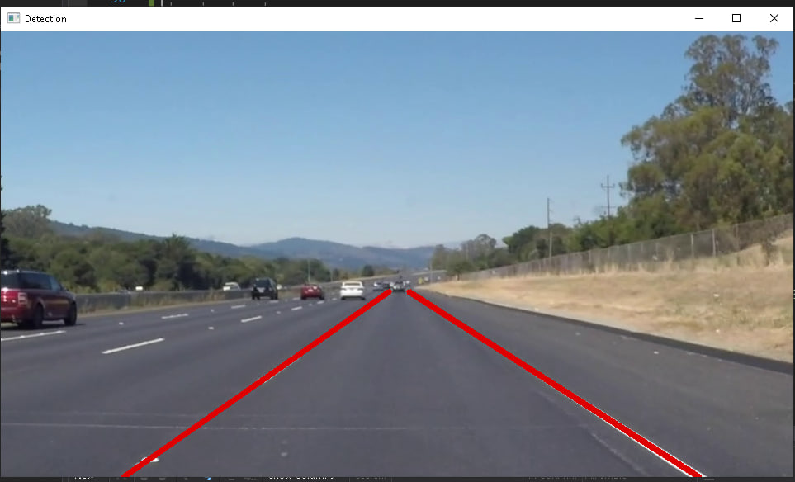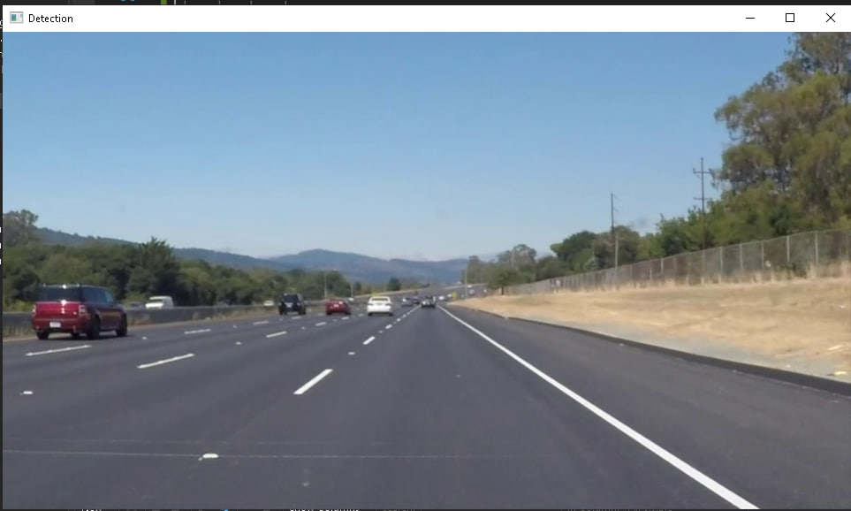
Результат

Пошук дорожньої полоси за допомогою алгоритму Кенні та подальшим застосуванням перетворення Хафа вдався навіть для відео з регістратора автомобіля. Проте як можемо спостерігати, інколи алгоритм не взмозі знайти ліву межу, що призводить до ситуації, що у деяких ‘кадрах’ лінії полоси дороги не будуть промальовані.

III. Контрольні запитання.
1. Чому краще обробляти сіре зображення?
- Адже це заощаджуює багато часу та ресурсів на обчислення. Кількість обчислень у одному сіром каналі буде куди меншим ніж у 3-ьох різнобарвних.
2. Навіщо робити розмиття зображення перед розпізнаванням?
- Для більш коректної роботи алгоритму – прибирання шумів для кращої картинки. + згладження зображення.
3. Що таке алгоритм Кенні?
- інструмент створений для виявляння контурів, який використовує багатоетапний алгоритм для виявляння широкого спектру контурів на зображеннях з подальшим відокремленням цих контурів.
4. Що таке перетворення Хафа?
- підхід до встановлювання прямих на зображенні, за допомоги пошуку процедуру голосування виконують у просторі параметрів, з якого кандидатури об'єктів отримують як локальні максимуми у так званому накопичувальному просторі.
5. Яка мета маски?
- Так як алгоритм Кенні знайшов усі можливі контури що підходять для заданих параметрів ‘порогів’(Thresholding) – ми мусимо створити та використати маску, яка обмежить простір для аналізу алгоритму лише на нижній частині екрану – тобто на дорожньому полотні.

IV. Висновки.
У ході виконання лабораторної роботи проведено дослідження особливостей виявляння розмітку дорожних ліній засобами OpenCV в режимі реального часу (як для статичних зображень, так і динамічних відео, як ось відео-запис з автомобільного регістратора). Опанувавши та в подальшому використавши алгоритм Кенні (для пошуку контурів) та перетворення Хафа (для утворення потрібних ліній) вдалось навчити програму шукати дорожні полоси. Опановані навички будуть корисними не лише для авто-керованих автомобілів, але й для розпізнавання тексту чи сканування вмісту валіз у аеропортах. Також для покращення навичок можна підтягнути знання у подібних методах, по типу Лапласа чи Собеля.

